**Hvordan endre på brukertilgang/rediger bruker:**

Du kan lett se hvilke tilganger en bruker har og kan velge å gi dine rettigheter - eller gi tilgang til for eksempel kun en konto eller enkelte kortgrupper. Endring gjøres ved å trykke på blyanten ved siden av navnet.

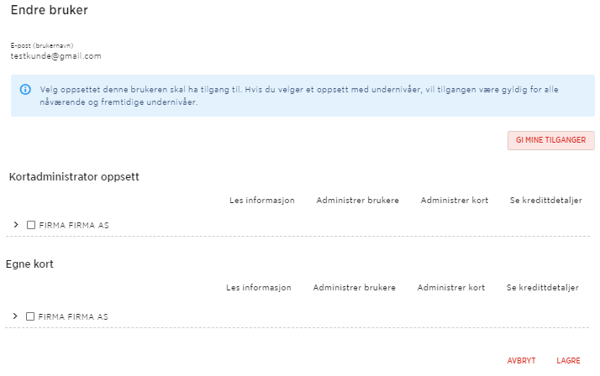

**Hvordan slette tilganger:**

Du kan enkelt slette tilganger til portalen ved å velge søppelbøtten.

Påloggingen er via brukernes egen Circle K ID, denne slettes ikke, det er kun tilgangen til Kundeportalen som slettes.

